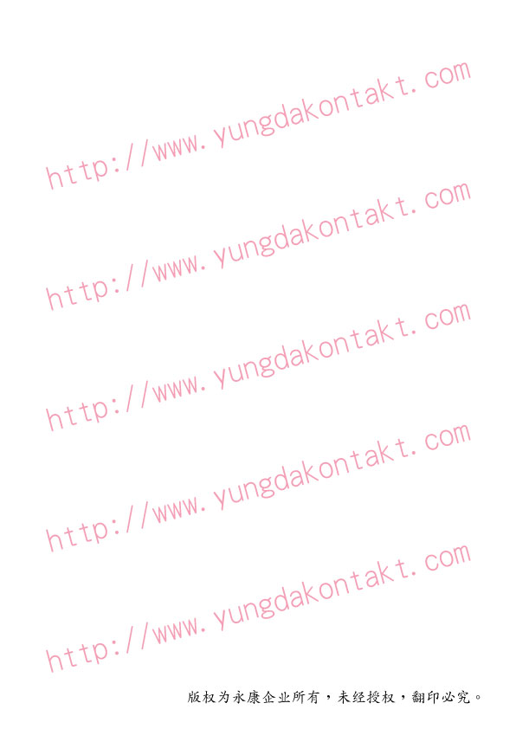
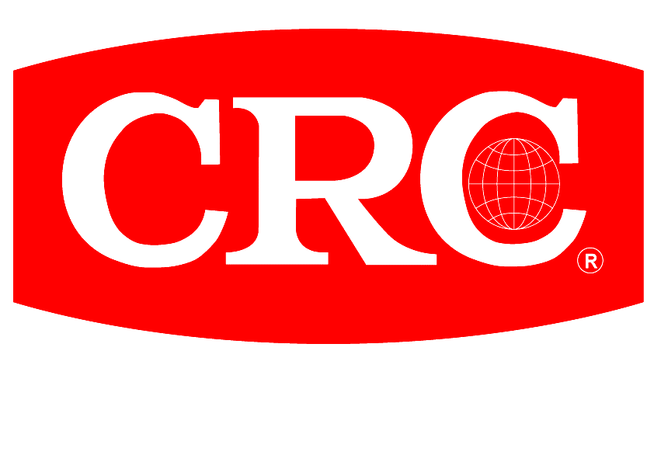
DIESEL CLEAN
PLUS ANTI SMOKE

柴油引擎除烟清洁剂
产品性质：
DIESEL CLEAN PLUS ANTI SMOKE是一种浓缩燃料去垢剂，基底物
质为除烟型添加剂，内含特殊成分-铁，基于表面活性剂、溶剂及沉积
物改性剂，可与多种物质反应，这些特殊成分在清除燃料系统问题、
喷油嘴沉积物、含水燃料、污泥生成及烟气抑制方面均有明显功效。

产品应用：
- 清洗整个燃料分配系统及雾化系统使燃料注入平稳化，确保燃料燃烧效率最大化，且不被氧化与腐蚀。
- 减少喷油嘴污浊导致的典型问题，如空转、过于频繁地在空转时熄火、耗油与排放黑烟问题。
- 防止阀门卡住，提高操纵性能、使转速顺畅、提高加速效率、燃料氧化稳定性及防止沉积物产生。
- 本产品可应用于单汽门燃料喷油嘴、多汽门燃料喷油嘴、汽车、公交、运输工具等柴油引擎系统。
- 操作说明:
a.请均匀摇晃，在柴油箱加满前倒入，一罐本产品可对应50L-70L。
b.卡车建议依本剂浓缩程度，对应400-500L的柴油。
c.加入本剂后，行驶100km之后可测试排放数据。
d.建议每行驶3000km-5000km（轿车）或20000-25000km(卡车)
使用本剂一次。

技术数据：

外观(一般型) | 琥珀色液体 | 外观(浓缩型) | 琥珀色液体
气味(一般型) | 溶剂味 | 气味(浓缩型) | 溶剂味
比重/密度(20°C) (一般型) | 0.81 g/cm³ | 比重/密度(20°C) (浓缩型) | 0.81 g/cm³
闪点 | 62°C | 凝固点 | -30°C
动态粘度（40ºC）(一般型) | 2.5 Cps | 动态粘度（40ºC）(浓缩型) | 20 Cps
规格：250ML

